***Dicas sobre JavaScript***

É possível utilizar estruturas dentro de estruturas. Lembre-se:

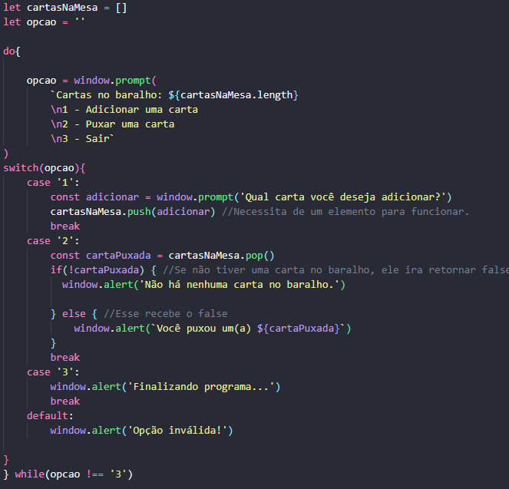

Switch dentro de Do_While, IF e Else dentro de Switch e por ai vai.